Классный час, посвящённый Дню Победы, – "Война….суровее нет слова"
Ашурбекова Умият Ашурбековнва, учитель начальных классов
Цель: дать понятие о великой отечественной войне.
Задачи:
- рассказать о некоторых моментах ВОВ;
- дать понятие о детских концлагерях;
- развивать патриотические чувства, любовь к родине, уважение к ветеранам войны.
Оборудование: костюмы для сценки, красные гвоздики, презентация.
ХОД КЛАССНОГО ЧАСА
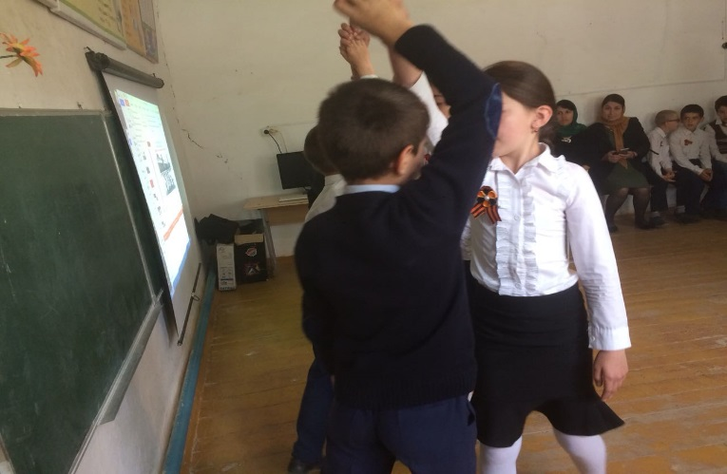
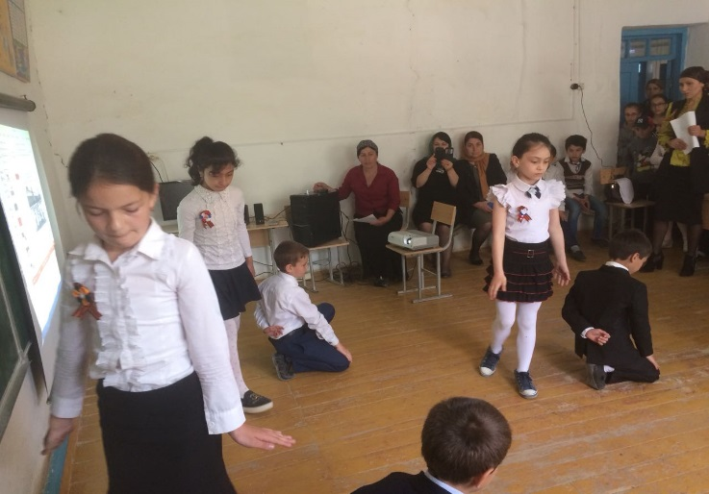
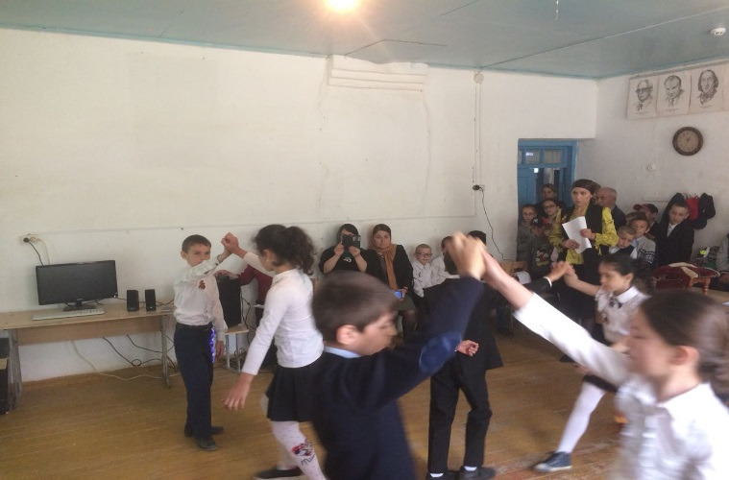
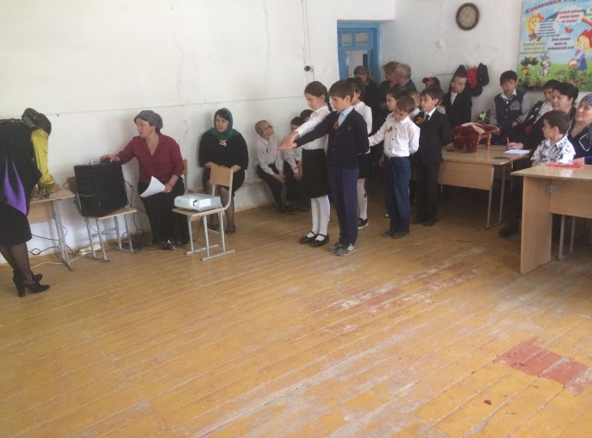
Танец «Школьный вальс»

1 слайд. На экране – ученики, и проходят буквы 1941 год 21 июня.
Учитель: Была ясная тёплая погода. В школах проходили выпускные балы. Десятиклассники прощались со школой и готовились выйти в огромный мир. Все были счастливы и веселы, ничто не предвещало войны.
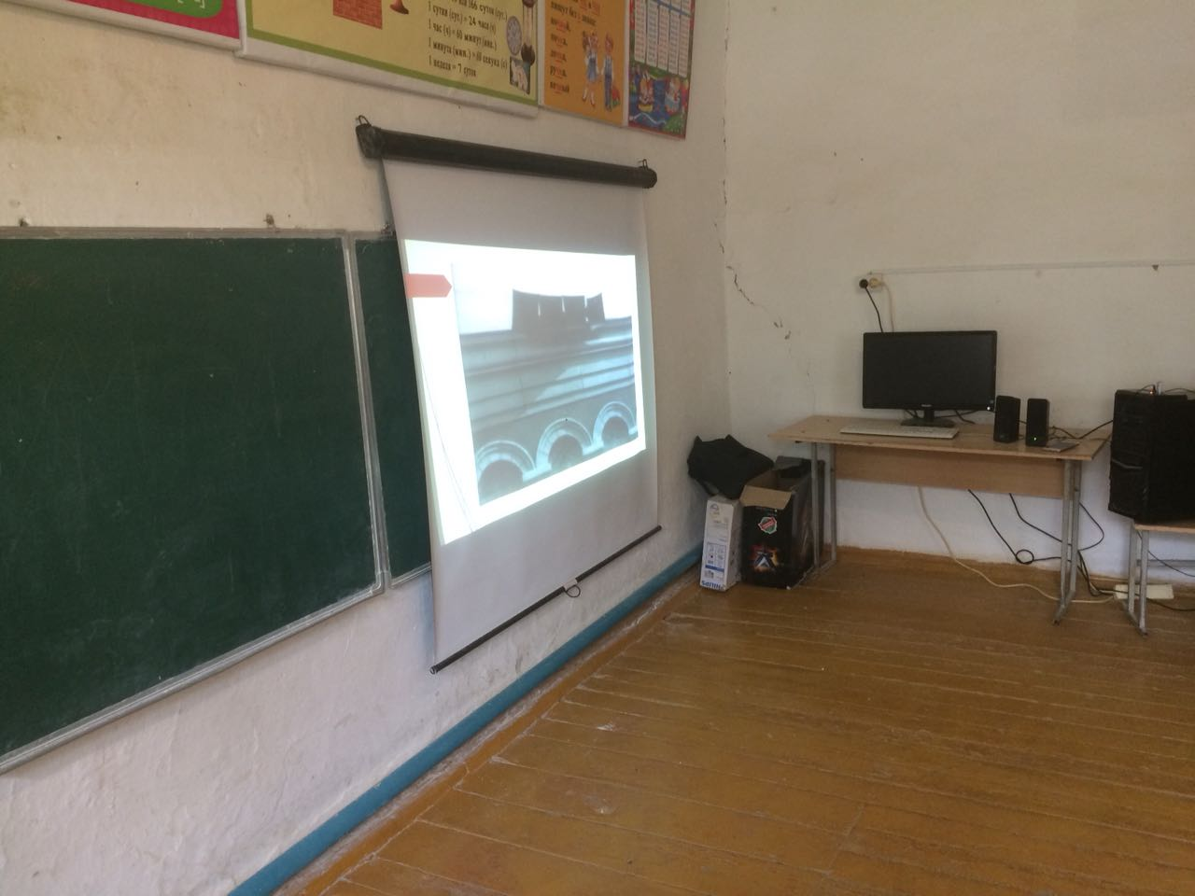
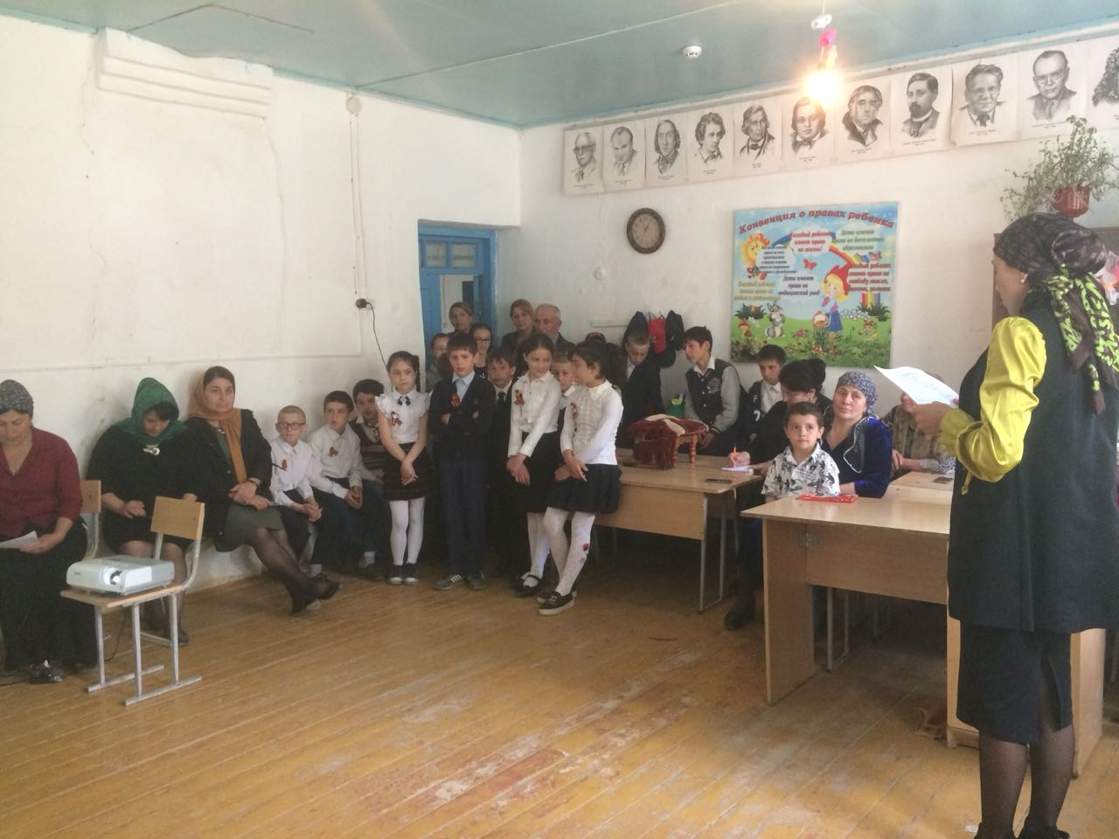
2слайд. Солдат, 22июня, 4часа утра.. 1941 год
3 слайд. Люди слушают сообщение. Голос Левитана.
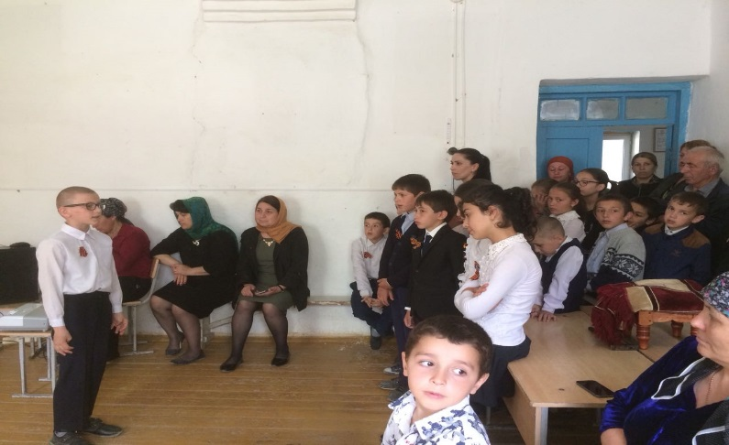
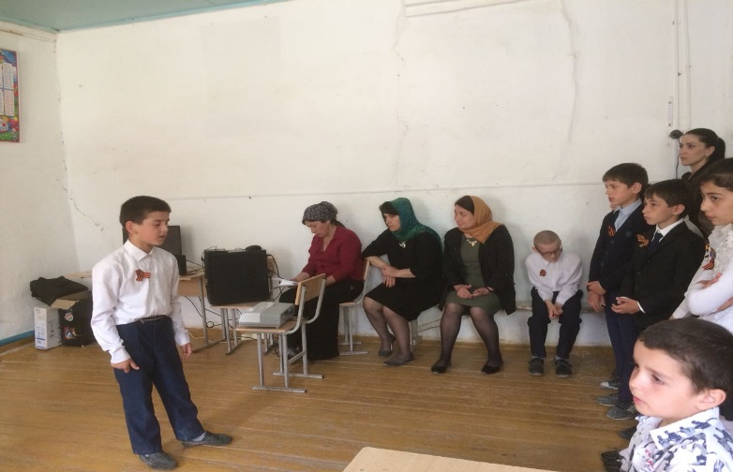
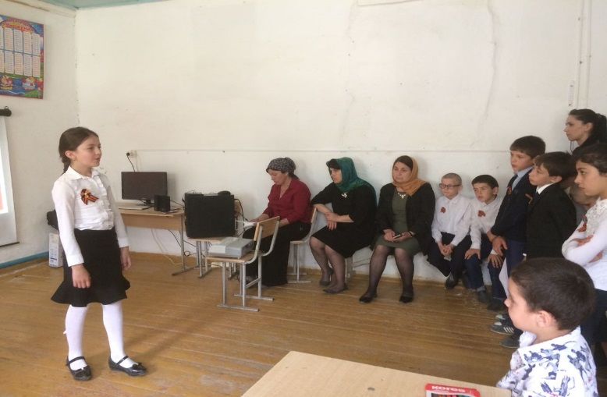
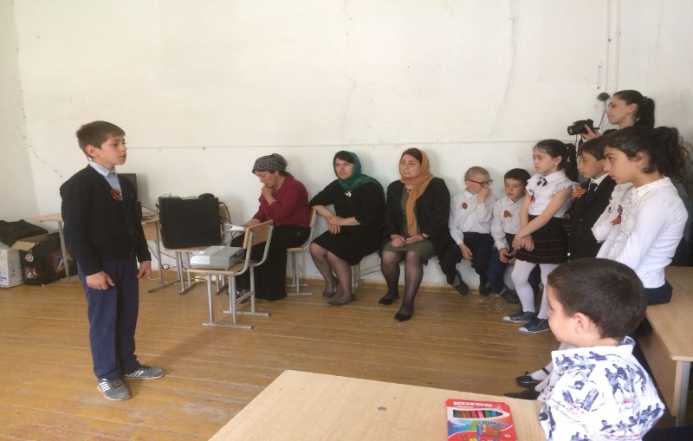
Учитель (на фоне музыки). 22 июня 1941 года началась самая страшная война в истории человечества – Великая Отечественная война. Борьба против фашистского порабощения длилась 1418 дней и закончилась победой советского народа, но унесла миллионы человеческих жизней…
и сегодня я хочу показать вам, как это было….
Чтец:
Война... Суровее нет слова.
Война... Печальнее нет слова.
Война... Священнее нет слова
В тоске и славе этих лет,
И на устах у нас иного
Ещё не может быть … и нет…
Чтец:
На нашу милую и горделивую,
На нашу Родину счастливую
На наш родимый, мирный край,
Напал фашистский негодяй!
Он осквернил всё дорогое,
Где только подлая нога
Ступала фрица-негодяя
Там пепел, смерть и нищета
Учитель: 4 года шла война – это 1418 дней! 34 тысячи часов и 20 миллионов погибших людей!
на слайде: 4 года 1418 дней «20 000 000 человек»
Учитель: Люди умирали. Погибали на полях сражения от пуль и осколков снарядов. Умирали от ран в госпиталях. А ещё умирали не только военные люди, но и простые мирные. Немцы сжигали целые деревни вместе с людьми. Всех жителей села или деревни собирали в один большой сарай, закрывали двери, обливали сарай бензином и поджигали. Там сгорали живыми Старики, которые не могли уже идти на войну, женщины, и даже дети всех возрастов. Другие деревни они полностью расстреливали, а дома сжигали. Фашисты не щадили никого.
Варвары
Они с детьми погнали матерей
И ямы рыть заставили,
А сами, они стояли – кучка дикарей
И хриплыми смеялись голосами.
У края бездны выстроили в ряд
Бессильных женщин, худеньких ребят,
И медными глазами окинул обреченных...
Мутный дождь шумел в листве соседних рощ,
И на полях, одетых мглою,
И тучи опустились над землею,
Друг друга с бешенством гоня...
Нет! – этого я не забуду дня!
Я не забуду никогда, вовеки!
Я слышал, плакали как дети реки
И с яростью рыдала мать – Земля.
Своими видел я глазами,
Как солнце скорбное, омытое слезами,
Сквозь тучи вышло на поля;
В последний раз детей поцеловало...
В последний раз...
Гудел осенний лес,
Казалось, что сейчас он обезумел.
Гневно бушевала его листва, сгущалась мгла вокруг...
Я слышал, мощный дуб свалился вдруг,
Он падал, издавая вздох тяжелый;
Детей внезапно охватил испуг,
прижались к матерям, цепляясь за подолы...
И выстрела раздался резкий звук, прервав проклятье,
Что вырвалось у женщины одной...
ребенок, мальчуган больной,
Головку спрятал в складках платья еще не старой женщины,
Она смотрела, ужаса полна...
Как не лишиться ей рассудка?
Все понял, понял все малютка...
"Спрячь, мамочка меня! Не надо умирать!"
Он плачет, и как лист, сдержать не может дрожи...
Дитя, что ей всего дороже,
Нагнувшись, подняла двумя руками мать.
Прижала к сердцу против дула прямо...
"Я жить хочу! Не надо, мама! Пусти меня, пусти!
Чего ты ждешь?"
И хочет вырваться из рук ребенок,
И страшен плач, и голос тонок,
И в сердце он вонзается как нож...
"Не бойся, мальчик мой. Сейчас вздохнешь ты вольно...
Закрой глаза, нон голову не прячь,
Чтобы живым тебя не закопал палач.
Терпи, сынок, терпи. Сейчас не будет больно..."
И он закрыл глаза...
И заалела кровь на шее лентой извиваясь,
Две жизни на земь падают, сливаясь,
Две жизни, и одна любовь...
Гром грянул, ветер свистнул тучи,
Заплакала земля в тоске глухой.
О, сколько слез – горячих и горючих,
Земля моя, скажи мне, что с тобой?
Ты столько горя видела людского,
Ты миллионы лет цвела для нас,
Но испытала ль ты хотя бы раз такой позор и варварство такое!
Страна моя, враги тебе грозят,
Но выше подними священной правды знамя,
Омой его Земли кровавыми слезами,
И пусть лучи его пронзят!
Пусть уничтожат беспощадно
Тех варваров, тех дикарей,
Что кровь детей глотают жадно...
Кровь наших матерей...
Учитель: Дети и война – понятия несовместимые. Мальчишки и девчонки, попавшие на войну, должны были расстаться с детством.

Чтец:
Играют дети всей земли в войну,
Но разве о войне мечтают дети?
Пусть только смех взрывает тишину
На радостной безоблачной планете!
Над вьюгами и стужами седыми
Вновь торжествует юная весна
И как огонь с водой
Несовместимы,
Несовместимы
Дети и война!
Мы пушки сохраним, чтоб дать салют,
Стволы их станут трубами органа,
И в дружном хоре голоса сольют
Под мирным небом в песне мира страны!
Чтоб без войны все в мире жить могли,
Пусть льдины злобы и вражды растают!
Дружить давайте, дети всей земли!
Пусть наша дружба с нами вырастает!
Чтец:
Его я узнал не из книжки
Жестокое слово – война!
Прожекторов яростной вспышкой
К нам в детство ворвалась она,
Смертельными тоннами стали,
Сиреной тревоги ночной,
В те дни мы в войну не играли,
Мы просто дышали войной.
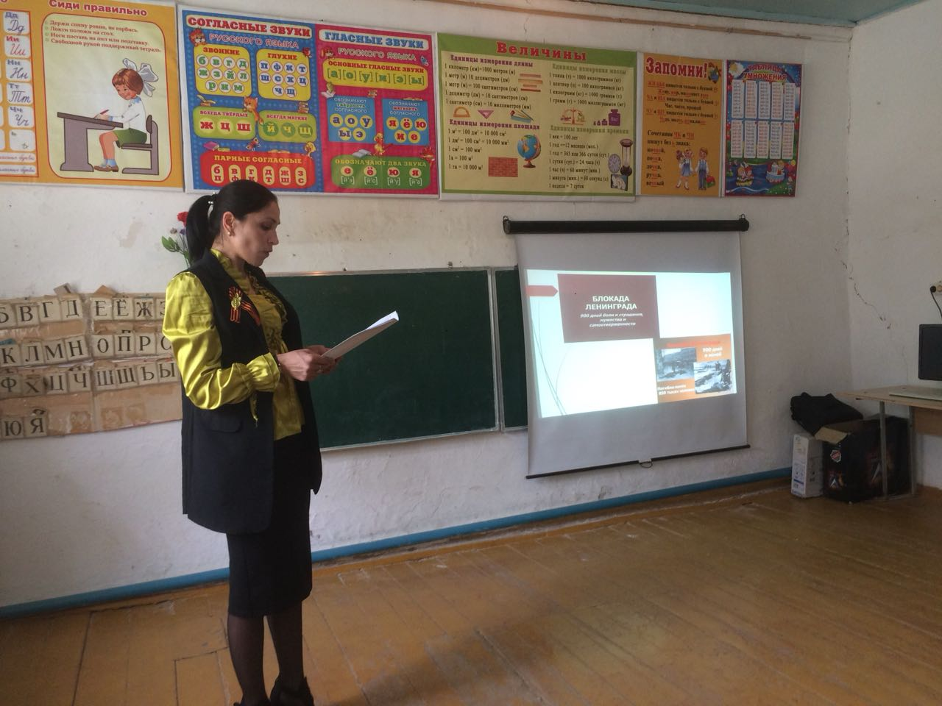
Учитель: А ещё я хочу вам рассказать о городе который немцы пытались захватить и разрушить – это город Ленинград.
Слайд: Ленинград и цифры 900 дней.

900 дней продержался в блокаде город-герой Ленинград. "Ленинградские дети"... До какого-то момента они были как все дети, смешливыми, веселыми, изобретательными. Играли осколками снарядов, коллекционировали их (как до войны коллекционировали марки и конфетные фантики). А потом они становились самыми тихими на земле детьми. Они разучились шалить, даже улыбаться и смеяться, даже плакать. За время блокады (окружения) в этот город не въезжали машины, поезда. Фашисты перекрыли все въезды в город. Туда не привозили продукты питания, бомбы и снаряды повредили трубы, и в дома не поступали тепло и вода. Люди жили в невыносимых условиях.
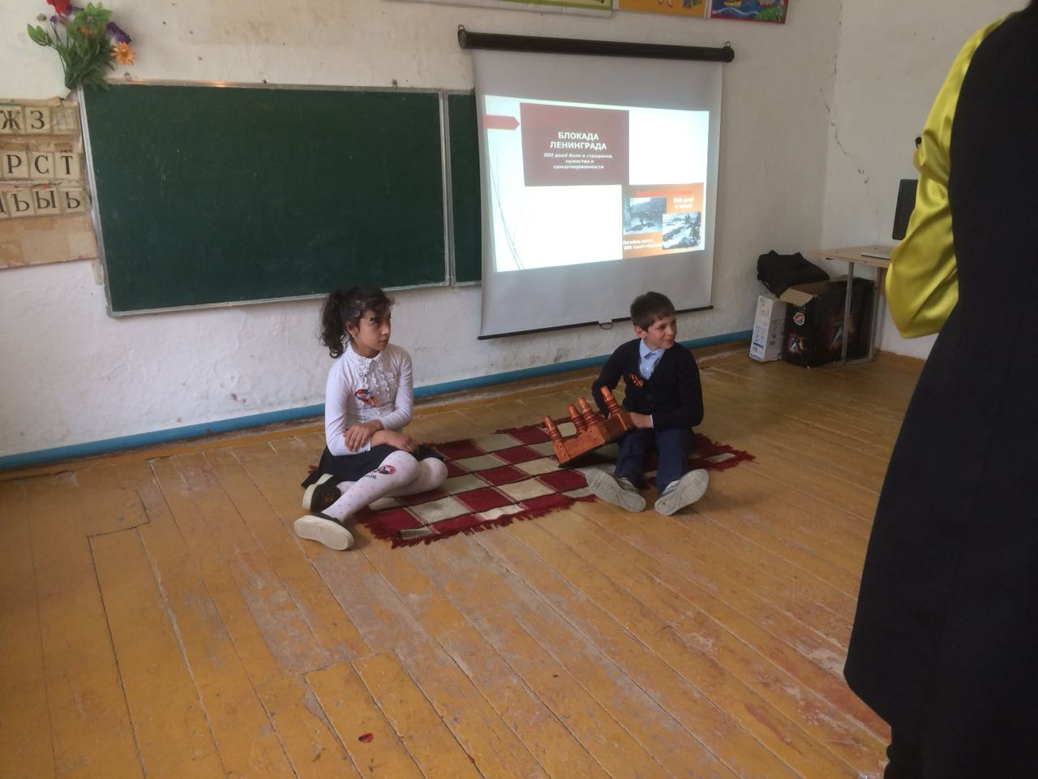
СЦЕНКА.
Сценку показывают мальчик и девочка.
Сестра, кутаясь в шаль, играет с куклой.

Сестра:
Как холодно! И мама не идет.
Быть может, хлебушка она нам принесет?
Ну хоть бы крошечку где отыскать,
Голодной страшно мне идти в кровать.
Брат ремонтирует табуретку.
Брат:
А разве я есть не хочу?
Хочу!
Но все равно молчу.
Ведь там, где папа наш сейчас,
Потяжелее, чем у нас.
Не разрываются снаряды здесь,
И дом у нас с тобою есть.
А главное – фашисты далеко.
Да и кому в стране легко.
Сестра:
А помнишь блинчики с вареньем,
Чай с маминым печеньем,
Которое по праздникам пекла она.
Сейчас я съела б все одна!
Брат:
Опять ты о еде заговорила,
Уж лучше б душу не травила!
Чем чаще вспоминаешь ты о ней,
Тем голод чувствуешь сильней.
И мне воспоминанья эти не нужны.
Сестра: А вот и мамины шаги слышны.
Брат:
Не вздумай хныкать перед ней.
Дай отдохнуть сначала ей.
Учитель: Да, нечего было есть. Взрослому работающему человеку давали 250 граммов в день, тем кто не работал и детям по 125г хлеба из смеси опилок и муки в день.
Слайд с хлебом.
Учитель: Люди умирали от голода. Умирали целыми семьями. Голод и страшные морозы зимой человек не выносил.
Слайд. Дневник Тани Савичевой.
Учитель: Его нашли в одной из квартир после освобождения Ленинграда. Но были и ещё другие страшные места где уничтожали русских людей – это концлагеря.
Рассказ родителя: С началом войны немцы стали организовывать концлагеря или ЛАГЕРЯ СМЕРТИ. Там уничтожали советских людей. Фашисты захватывали города, сёла, деревни. Как уже было сказано, либо расстреливали, либо сжигали людей, либо увозили в лагерь. Те кто мог работать, работали там, на тяжелейшей работе без еды, а те кто не умели работать или были не пригодны для работы – это женщины и дети, подвергались страшным пыткам. На них ставили опыты, ведь им было не жалко, если русский погибал. У детей выкачивали кровь для немецких солдат. Людей сжигали в печах.
Слайд: ребёнок, печи, горы трупов. Песня «Бухенвальдский набат»
Рассказ другого родителя: Война отучила этих детей плакать. Когда поезд разбомбили, люди попали в руки немцев. Фашисты выстраивали детей отдельно, взрослых отдельно. От ужаса никто не плакал, смотрели на все стеклянными глазами. Люди и дети в то время четко усвоили урок: заплачешь – расстреляют. Так на глазах убили маленькую девочку, которая кричала без остановки. Немец вывел ее из шеренги, чтобы все видели, и пристрелил. Все поняли без переводчика – плакать нельзя". Вот так просто угасали жизни. Фашистские нелюди стреляли в детей ради забавы, чтобы посмотреть, как ребятишки в страхе разбегаются, или выбирали себе живую мишень, чтобы поупражняться в меткости. Ведь ребенок не может работать, пользы от него никакой, значит, можно убивать безнаказанно.
Учитель: Да, много горя принесла война. В каждом доме были погибшие, земля была залита кровью. Но наш народ выдержал. Советские солдаты прогнали фашистов с нашей земли и гнали их до самого дома. И тогда немцы поняли, что справиться с таким сильным народом невозможно. И они сдались, признали своё поражение. И 9мая объявили о победе советского народа над немецкой Германией.
Слайд с салютом.
Звучит музыка «День победы».
Учитель: Солдаты возвращались домой. Радовались, что остались живы, но никто не забывал тех, кто не вернулся домой. Тех, кто не сможет больше радоваться жизни.

Чтец:
И у мёртвых, безгласных
Есть отрада одна:
Мы за Родину пали,
Но она спасена.
Наши очи померкли,
Пламень сердца погас.
На земле на поверки
Выкликают не нас.
Нам свои боевые
Не носить ордена,
Вам – всё это, живые.
Нам – отрада одна:
Что не даром боролись
Мы за Родину-мать.
Пусть не слышен наш голос,
Вы должны его знать
Ученик:
Четыре года жизни – год за годом,
Четыре года смерти – день за днем,
Во имя мира всем земным народам
Бежали, опоясаны огнем.
Все, что свершили, – памятно и свято.
Навеки будут рядом, без конца –
Могила Неизвестного солдата и
Счастье победившего бойца!
Учитель: В этот праздник, ребята, принято в первую очередь вспоминать о тех кто погиб и умер от рук фашистов минутой молчания.
Ученик:
Неугасима память поколения
И память тех, кого так свято чтим
Давайте, люди, встанем на мгновенье
И в скорби постоим, и помолчим.
Минута молчания.
Слайд с вечным огнём.
Песня . Поет Сулейманова Диана.
Учитель:

Мы должны помнить!!! В строю братских народов, поднявшихся на защиту Родины , своё место заняли и наши дагестанцы. В первый же день войны в городах и районах Дагестана стихийно возникали многолюдные митинги, на которых население выражало свою готовность защитить Родину. Городские и районные военкоматы были заполнены горцами, требовавшими немедленной отправки их на фронт. В армию уходили целые семьи. Бессмертны подвиги дагестанцев на фронтах войны. Десятки тысяч сыновей всех народностей республики награждены орденами и медалями, 57 дагестанцев удостоены высокого звания Героя Советского Союза, двое – героя России, семь человек стали кавалерами ордена Славы всех трёх степеней. Как и многие дагестанцы, на весь мир прославился наш даргинец герой Советского Союза, из селения Баршамай Кайтагского района Алисултанов Султан Кадырбекович.
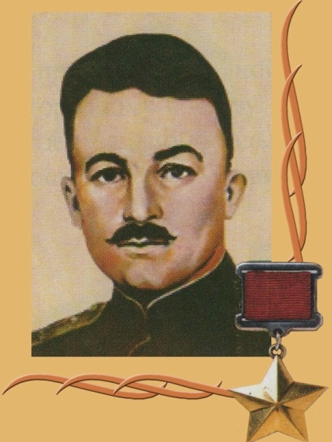

В боях за родину погибло, пропало без вести, а также скончалось от ран свыше 142 тыс. дагестанцев.
Учитель: Символом ДНЯ ПОБЕДЫ является гвоздика. Полыхающие красным пламенем гвоздики словно напоминали прохожим: за Победу было пролито немало крови, отдано немало жизней…И эти гвоздики даря тем, кто завоевал для нас эту победу и свободу – ветеранам и тем, кто не вернулся с полей сражения – возлагают к памятнику и вечному огню.
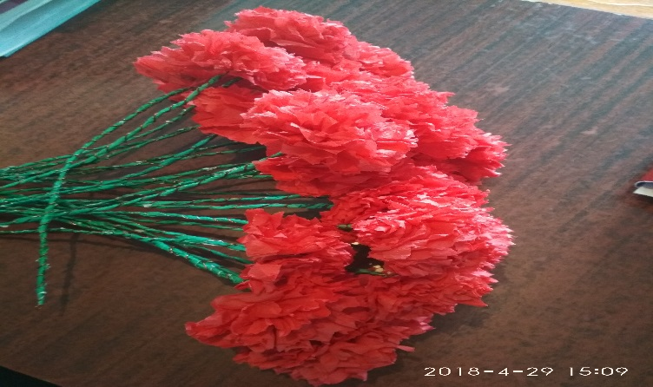
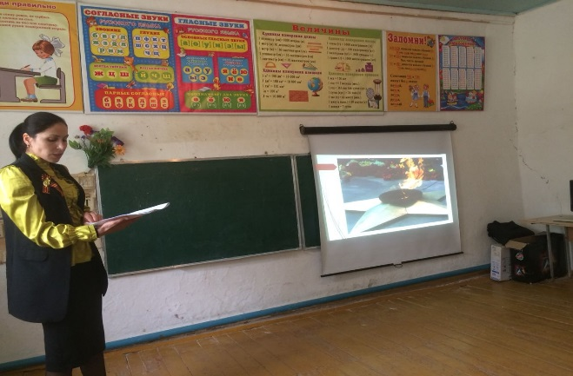

Выход к памятнику.
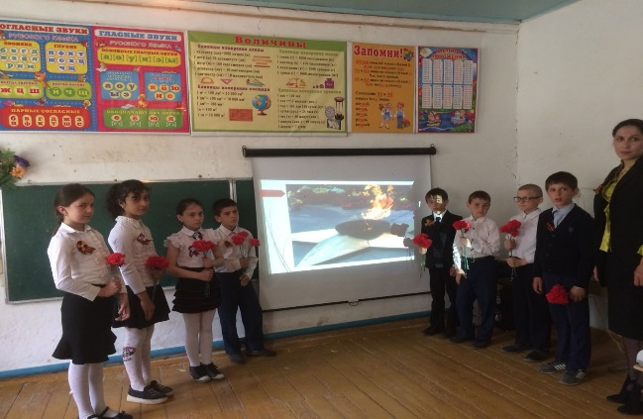
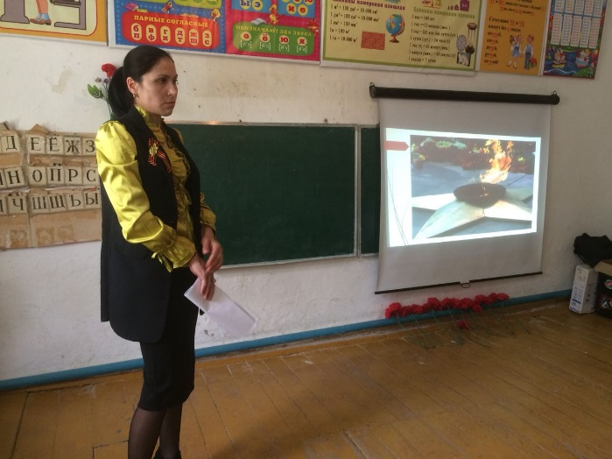
Возложение цветов к памятнику.

